ОДО «ВТК КАМАЗавто» 21 год на рынке РБ  Официальный дилер ПАО «КАМАЗ» в Республике Беларусь  Юридический адрес: 220004, г. Минск, ул. К. Цеткин, 51, пом. № 9Б-2  Почтовый адрес: 220004, г. Минск, а/я 63  Тел./факс +375 (17) 377-47-41(42,43,44) www.kamazauto.by  р/с BY37BLBB30120190557616001001 в Дирекции ОАО «Белинвестбанк»  по г. Минску и Минской области, код BLBBBY2X  УНП 190557616  Сервисный центр: г. Минск, ул. Железнодорожная, 23  Тел./факс +375 (17) 226 33 94, 256 02 74 | 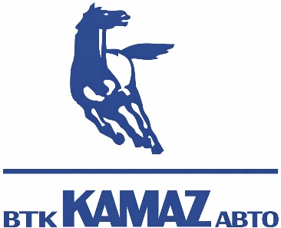

Информационное письмо
Уважаемые партнёры, в связи с утверждением и введением в действие постановлением Госстандарта Республики Беларусь от 10.06.2014г. № 30 СТБ 1175-2011 "Обслуживание транспортных средств организациями автосервиса. Порядок проведения." изменился порядок приема и выдачи транспортного средства со всеми СТО Республики Беларусь.
Выдержки из СТБ 1175-2011:
5.2 Прием и оформление заказов.
5.2.6. После предоставления транспортного средства в организацию автосервиса и принятия заявки к исполнению организация автосервиса оформляет заказ на обслуживание.
5.3.1. Транспортное средство выдается заказчику или его представителю после оплаты полной стоимости выполнения работ (если иное не предусмотрено документом, подтверждающий заказ) при предъявлении приемо-сдаточного акта, документа, подтверждающего заказ, документа, удостоверяющего личность.
В связи с этим настоятельно рекомендуем Вам вариант доверенности, который упростит взаимоотношения между нашими организациями. В случае отсутствия доверенности у Вашего представителя с правом подписания заказа на обслуживание СТО не сможет принять Ваш автомобиль.

Внимание, образец!!!
Доверенность № ______ от 05 января 2026 года
ООО «КирКо», в лице директора Петрова П.П., действующего на основании Устава, уполномочивает механика отдела транспорта Иванова Ивана Ивановича, паспорт КН___________, выдан Советским РОВД г. Минска 07.10.2019г., проживающего по адресу: РБ, г._______, ул. ________________, д.___, кв.___, быть представителем на СТО ООО «ВТК КАМАЗавто» при обслуживании автомобилей, для чего предоставлять ему право сдавать и принимать автомобиль(и), заявлять перечень работ, подлежащих проведению или неисправностей, подлежащих устранению, согласовывать дополнительный объём работ и их окончательную стоимость, подписывать заказ-наряды (акты выполненных работ), приёмо-сдаточный акт, а также выполнять все иные действия и формальности, связанные с выполнением настоящего поручения.

Данная доверенность выдана сроком до 31 декабря 2026 года.

Подпись Иванова И.И. __________п/п_____________ удостоверяю.

Директор ООО «КирКо» п/п П.П.Петров
Гл.бухгалтер п/п А.П.Сидорова
М.П.

